
Introducción
Protocolo de comunicación
MARA PC (6020)
Departamento de Investigación y Desarrollo
Versiones
30/09/05 – RJP
De:
Para:
Departamento de Investigación y Desarrollo

Este manual describe los pasos a seguir para conectar y comandar al Impresor Térmico KRETZ modelo MARA (6020) desde una computadora o equipo que disponga de un puerto serie.

Índice

Modelo de la etiqueta……………………………………………………...... | 2
Conexión del Impresor a una Computadora……………………………. | 3
Archivos utilizados por el programa……………………………………... | 4
Generalidades del archivo COM.JDG…………………………………..... | 5
Generalidades del archivo CONF.JDG………………………………....... | 5
Generalidades del archivo INFO.JDG…………………………………..... | 6
COMANDO 1010 – Inicialización de la impresión……………………… | 7
COMANDO 1011 – Impresión de etiqueta……………………………….. | 7
COMANDO 2010 – Objetos de impresión………………………………... | 7
COMANDO 2011 – Diseño de la etiqueta………………………………… | 8
Ejemplo de una Etiqueta……………………………………………………. | 8

Modelo de la etiqueta

A través de comandos, el impresor permite ubicar dentro de cada etiqueta los textos y códigos de barras a imprimir.

El ancho máximo de las etiquetas es de 56 mm (448 dots), mientras que el largo puede llegar hasta 120 mm (960 dots).

El área de impresión de una etiqueta de 56 x 45 mm, donde se ubican los textos y códigos de barras debe interpretarse como una grilla de 448 puntos horizontales por 360 puntos verticales, como se muestra a continuación:
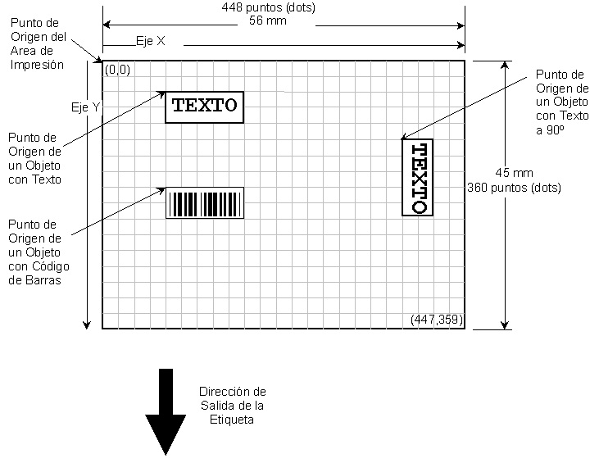

Cada texto y código de barras está delimitado por un rectángulo imaginario que lo contiene. Este rectángulo se llama objeto.

El área de impresión de la etiqueta tiene su origen de coordenadas en el vértice superior izquierdo. Las coordenadas del eje horizontal (X) crecen de izquierda a derecha y las del eje vertical (Y) de arriba hacia abajo.
Cada punto de la grilla del área de impresión se denomina dot. Un milímetro en la etiqueta equivale a 8 dots.

El punto de origen a partir del cuál el impresor ubica un objeto dentro del área de impresión, es el vértice superior izquierdo del objeto. Para ubicar un objeto dentro del área de impresión, se le debe indicar al impresor las coordenadas de ese punto.

Los objetos pueden ser rotados 90º, 180º o 270º. A los textos se les puede invertir el color de fondo, haciendo que las letras se dibujen en color blanco y el fondo en color negro.

Los textos admiten cinco tamaños de caracteres alfanuméricos escalables en alto y ancho. El código de barras se representa en formato EAN13 ó CODE 128, con altura y ancho a elección

Conexión de un Impresor a una Computadora

El cable de comunicación entre una computadora y el impresor MARA debe ser el siguiente:

Si el puerto serie de su PC es un DB9:

DB9 Hembra DB9 Hembra
PC MARA
2
3
5
3
2
5
8
8
NC
GND
Rx
BUSY
CTS
GND
Tx
Rx

Si el puerto serie de su PC es un DB25:

DB25 Hembra DB9 Hembra
PC MARA
3
2
7
3
2
5
5
8
NC
GND
Rx
BUSY
CTS
GND
Tx
Rx

El protocolo de comunicación del impresor es: 9600 buadios, sin paridad, 8 bits de datos y dos bits de stop (9600,N,8,2).

El impresor activa la señal BUSY (estado lógico alto), al imprimir o después de recibir un comando, indicando que no puede recibir datos por el puerto serie.

Archivos utilizados por el programa

UBICACIÓN

Todos los archivos que se detallarán a lo largo del documento deberán estar ubicados en el mismo directorio que el programa.

ESTRUCTURA DE ARCHIVOS

La siguiente figura resume los archivos que deben existir para el correcto funcionamiento del programa:

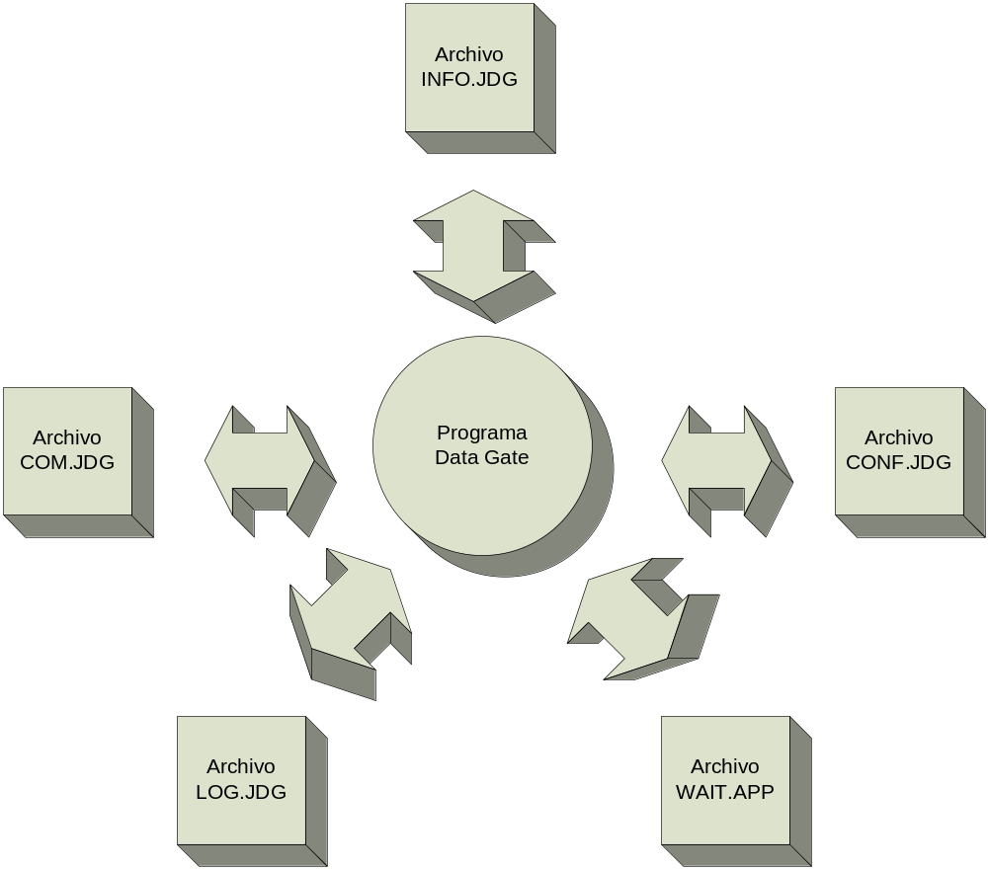

DETALLE DE CADA ARCHIVO

- COM.JDG: Contiene los equipos existentes en la red de equipos Kretz con los datos necesarios para establecer la comunicación con ellos.
- CONF.JDG: Contiene parámetros de configuración para el correcto funcionamiento del programa. Para el MARA PC se le configura el idioma.
- INFO.JDG: Contiene la información que se desea transmitir a los diferentes equipos Kretz de la red, especificada por medio de los comandos de comunicación que se detallan más adelante.
- LOG.JDG: Contiene la versión del programa Data Gate, la fecha y hora del log y cada uno de los errores que ocurrieron en la transmisión de comandos.
- WAIT.APP: Bandera que permite saber si el programa de comunicación Data Gate esta en ejecución o no.

Generalidades del archivo COM.JDG

ESPECIFICACIONES

El archivo COM.JDG contiene la información necesaria para comunicar la PC con cada equipo Kretz de la red. Cada línea en el archivo equivaldrá a un equipo configurado. Cada campo estará determinado entre comillas dobles (“) y separado por una coma sin espacios.

DETALLE DE LOS CAMPOS

- Número de equipo (2 dígitos).
- Tipo de equipo (1 carácter).
- Número de reintentos de conexión (1 dígito).
- Tipo de comunicación. Las variantes pueden ser:
  - TCP en cuyo caso se pondrán a continuación los campos de número de IP y puerto de comunicación.
  - COM en cuyo caso se pondrá a continuación el número de puerto.

EJEMPLO

Para conectar un impresor MARA PC (tipo de equipo D), cuyo número de equipo configurado es el 1 conectado al puerto serie (1), el archivo COM.JDG estará compuesto por la siguiente línea:

“01”,”D”,”3”,”COM”,”1”

Generalidades del archivo CONF.JDG

ESPECIFICACIONES

El archivo CONF.JDG contiene el índice del idioma (Ver tabla 1) en el que se ejecutará el programa en la primer línea del archivo (2 dígitos).

Índice | Idioma
00 | Español.
01 | Ingles.
Tabla 1 – Idiomas soportados por el programa

EJEMPLO

Suponga que está configurado el idioma, el archivo CONF.JDG estará compuesto por la siguiente línea:

00

Generalidades del archivo INFO.JDG

ESPECIFICACIONES

El archivo INFO.JDG contiene la información que se desea transmitir al impresor MARA, especificada por medio de los comandos de comunicación que se detallan más adelante. Cada línea del archivo corresponderá a un comando a ejecutar. Los campos no estarán separados o delimitados por ningún carácter.

FORMATO DE LOS COMANDOS DE COMUNICACION

El formato de los comandos enviados desde la PC es:

ID_EQ | N_EQ | CMD | DTX

Campo | Detalle
ID_EQ | Carácter que identifica al equipo (B = Verificador de precios) (1 carácter).
N_EQ | Número de equipo de destino del comando (2 números ASCII).
CMD | Número del comando (4 números ASCII).
DTX | Datos que forman parte del comando.

El orden de los comandos deberá ser el siguiente:
- Comando 1010 (aviso de inicio de etiqueta)
- Comando 2011 (diseño de la etiqueta)
- Comando 2010 (tantos como objetos existan en la etiqueta)
- Comando 1011 (impresión de la etiqueta)

Para más información consultar el ejemplo.

Comandos de Comunicación

COMANDO 1010 – Inicialización de la impresión

Este comando debe enviarse siempre al encender el impresor para indicarle que va a ser comandado desde una computadora. El comando tiene la siguiente estructura:

Campo | Detalle
Intensidad | Un dígito para especificar la intensidad de impresión. Los posibles valores son 1, 2, 3, 4 y 5, a mayor valor mayor intensidad.

Ejemplo: Para indicarle al impresor MARA PC número 5 que comenzará a imprimir con una intensidad de impresión de valor 3 se debe escribir el siguiente comando en el archivo INFO.JDP:
D0510103

COMANDO 1011 – Impresión

Este comando se utiliza para iniciar el proceso de impresión de etiquetas. El comando tiene la siguiente estructura:

Campo | Detalle
Cantidad | Cantidad de etiquetas a imprimir. Los posibles valores son de 1 a 500.

Ejemplo: Para imprimir 20 etiquetas en un impresor MARA PC cuyo número de equipo es 03 se deberá escribir el siguiente comando en el archivo INFO.JDP:
D031011020

COMANDO 2010 – Objetos de impresión

Este comando se utiliza para definir objetos como textos o códigos de barras en la etiqueta. El comando tiene la siguiente estructura:

Campo | Detalle
Valor fijo | Cuatro dígitos fijos para el impresor MARA PC: 0101
Tipo de Objeto | Tipo de objeto que se especificará en la etiqueta. Los valores permitidos para el impresor MARA PC son S00 (Texto), C01 (Código de Barras EAN 13 con números) , C02 (Código de Barras EAN 13 sin números), C05 (Código de Barras CODE 128 con texto) y C06 (Código de Barras CODE 128 sin texto).
Coo.X 1 | Posición horizontal (X) en dots del punto de origen del objeto. El valor admitido debe estar comprendido entre 0 y 447 para etiquetas de 45 mm de ancho (3 dígitos).
Coo.Y 1 | Posición vertical (Y) en dots del punto de origen del objeto. El valor admitido debe estar comprendido entre 0 y 960 para etiquetas de 120 mm de largo (3 dígitos).
Ancho | Multiplicador horizontal para el tamaño del carácter. Este valor incrementa de 1 a 3 veces el ancho del tamaño de carácter indicado en el campo Fuente. Los posibles valores son 001, 002 y 003. Si el objeto es un código de barras también se admite el valor 004, teniendo como tamaños de códigos los siguientes valores respectivamente: 13mm (104 dots), 26mm (208 dots), 39mm (312 dots) y 52mm (416 dots). Para el ancho 001 no se imprimen los números de las barras.
Alto | Multiplicador vertical para el tamaño del carácter. Este valor incrementa de 1 a 3 veces el alto del tamaño de carácter indicado en el campo Fuente. Los posibles valores para el objeto texto son 001, 002 y 003. Si el objeto es un código de barras se deberá especificar su altura en dots entre 16 y 960.
Rotación | Rotación del texto. Los posibles valores son 0 (sin rotación), 1 (con rotación de 90º), 2 (con rotación de 180º) y 3 (con rotación de 270º).
Fondo | Selección del carácter negro con fondo blanco (N) o carácter blanco con fondo negro (R).
Alineación | Indica la alineación del texto. Para el tipo de objeto código de barra este parámetro será ignorado. Los posibles valores son I (alineado a la izquierda), D (alineado a la derecha) y C (alineado al centro).
Fuente | Selección del tamaño del carácter. Los posibles valores son 1 (12 x 7 dots), 2 (18 x 11 dots), 3 (24 x 13 dots), 4 (36 x 15 dots) y 5 (56 x 23 dots).
Valor | Texto del objeto o valor del código de barras (50 caracteres).

Ejemplo: Para configurar un texto y un código de barras EAN13 (con código 779020876252) en un impresor MARA PC cuyo número de equipo es 07 se deberán escribir los siguientes comandos en el archivo INFO.JDP:

D0720100101S000450320010010NC3IMPRESOR DE ETIQUETAS MARA PC (6020) - KRETZ S.A.
D0720100101C011202650020020NC4779020876252

COMANDO 2011 – Diseño de la etiqueta

Este comando se utiliza para configurar la etiqueta. El comando tiene la siguiente estructura:

Campo | Detalle
Valor fijo | Cuatro dígitos fijos para el impresor MARA PC: 0101
Tipo Etiqueta | Este valor también es fijo para el impresor MARA PC y su valor es 1.
Ancho | Valor en milímetros del ancho de la etiqueta. El ancho máximo es de 56 milímetros (3 dígitos).
Alto | Valor en milímetros del alto de la etiqueta. Los valores permitidos deben estar comprendidos entre 10 y 120 milímetros (3 dígitos).
GAP | Espacio en milímetros entre etiquetas (2 dígitos).

Ejemplo: Para configurar una etiqueta de 56mm x 110mm con 3mm de espaciado en un impresor MARA PC cuyo número de equipo es 03 se deberá escribir el siguiente comando en el archivo INFO.JDP:
D0320110101105611003

EJEMPLO DE UNA ETIQUETA

A continuación se detallará una etiqueta de ejemplo para el impresor MARA PC usando el driver de comunicación Data Gate. Supongamos que tenemos un impresor cuyo número es el 1, se debe escribir el siguiente texto en el archivo INFO.JDG:

//Comando inicial con intensidad de impresión 4
D0110104
//Diseño de una etiqueta de 56mm x 45mm y 3mm de GAP
D0120110101105604503
//Texto en coordenada (45, 32) con multiplicación 1 (ancho) y 2 (alto), sin rotación, fondo blanco, centrado y tamaño 3.
D0120100101S000450320010020NC3IMPRESOR DE ETIQUETAS
//Texto en coordenada (98, 98) con multiplicación 3 (ancho) y 3 (alto), sin rotación, fondo blanco, centrado y tamaño 2.
D0120100101S000980980030030NC2MARA-PC
//Texto en coordenada (61, 164) con multiplicación 2 (ancho) y 1 (alto), sin rotación, fondo blanco, centrado y tamaño 2.
D0120100101S000611640020010NC2MODELO (6020)
//Texto en coordenada (74, 205) con multiplicación 2 (ancho) y 2 (alto), sin rotación, fondo blanco, centrado y tamaño 2.
D0120100101S000742050020020NC2KRETZ S.A.
//Código de barras EAN13 con números impresos (C01), en coordenada (120, 265), de 26mm de ancho, 60 dots de alto y sin rotación
D0120100101C011202650020600NC4779020876252
//Manda a imprimir 1 etiqueta
D011011001

NOTA: Los comentarios no van en el archivo y se especifican con // y en color verde.

El resultado se verá reflejado en la siguiente etiqueta:

